Внеклассное мероприятие.

Конкурс «Letters to Santa»

Организаторы: Великородная Е.Ю.
Мельниченко М.К.

Дата проведения: 19 декабря 2016 г.

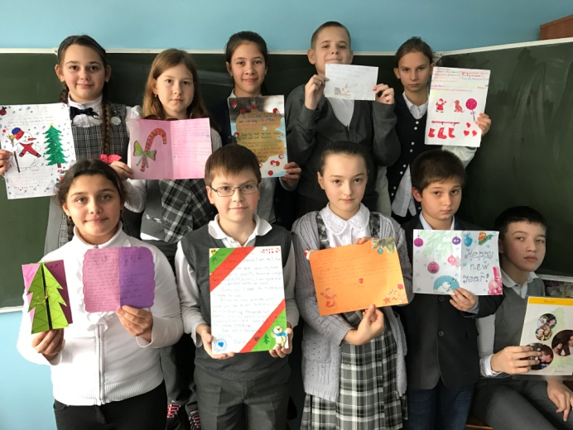
Новый Год – потрясающий праздник, который делает нас, и взрослых и детей, добрее. Каждый год мы ждем новогоднюю ночь, наряжаем елку и трепетно готовим подарки. А еще загадываем самые сокровенные желания! И, конечно же, пишем письма Деду Морозу!
В понедельник, 19 декабря, учащиеся 5В, 5Д и 5Г классов окунулись в необычную праздничную атмосферу и представили свои конкурсные работы на тему «Letters to Santa».

